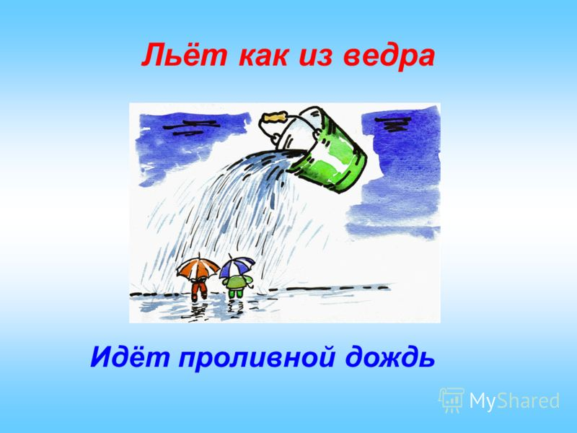**Дра-дра-дра, ливень льёт, как из ведра.**

**Дро, дро, дро — у нас красивое ведро.**

**Дро-дро-дро, матрос несёт ведро.**

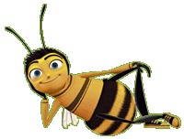

**Дру-дру-дру, трутень лезет по ведру.**

**Дры-дры-дры, хитры гномы и мудры**

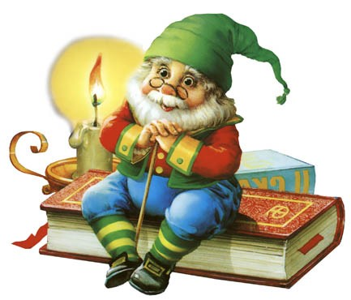

**Тра, тра, тра — погуляли до утра.**

**Тра, тра, тра — мы сидели у костра.**

**Тры, тры, тры — наши мальчики быстры.**

**Тры, тры, тры — зажигаются костры.**

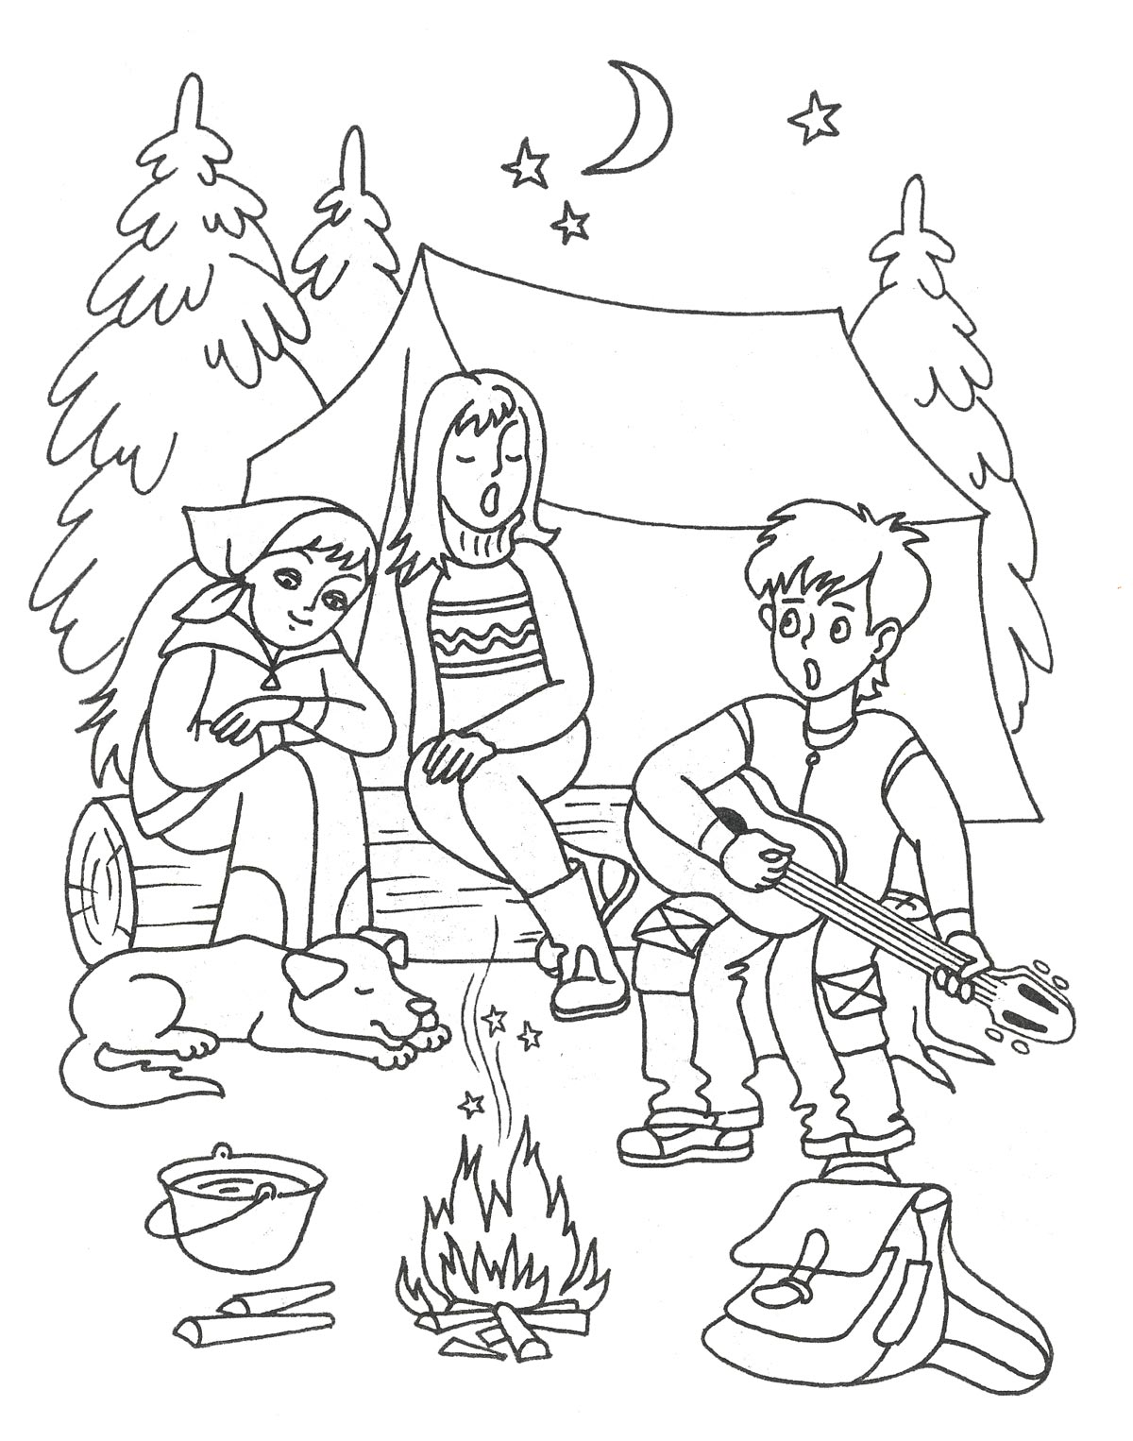

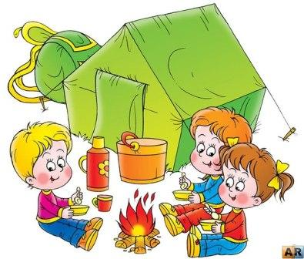

**Тра, тра, тра — погуляли до утра.**

**Тра, тра, тра — мы сидели у костра.**

**Тры, тры, тры — наши мальчики быстры.**

**Тры, тры, тры — зажигаются костры.**

**Труба трубит, труба поёт,**

**Трубач по улице идёт.**

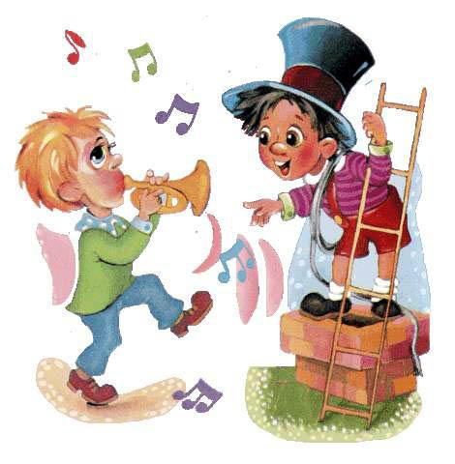

Трубач любил свою Трубу.

А Трубочист — свою.

Трубач играл в свою Трубу,

А Трубочист — в свою.

А вечерами Трубочист

Звал в гости Трубача:

Они сидели на трубе

Они играли на трубе,

И, громко хлопая себе,

Плясали «Ча-ча-ча».



**Трубач любил свою Трубу.**

**А Трубочист — свою.**

**Они сидели на трубе**

**Они играли на трубе.**



**Трое трубачей трубили в трубы.**

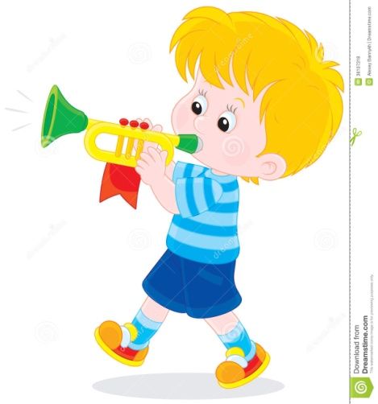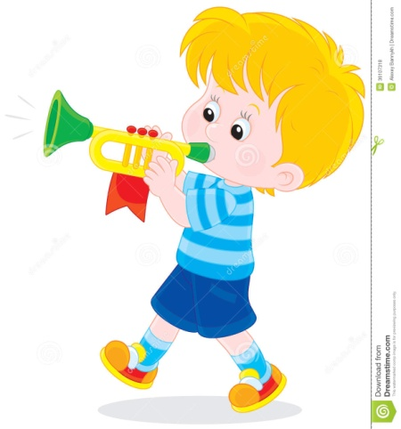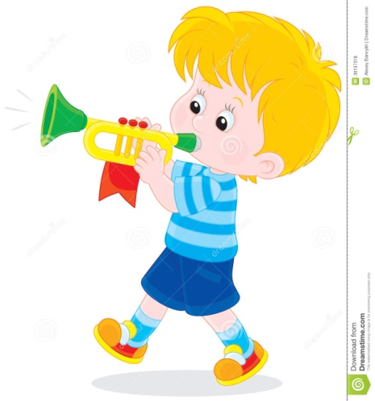

**У Петрушки две ватрушки**

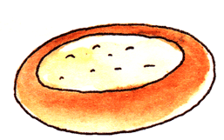**У Петра два ведра. **

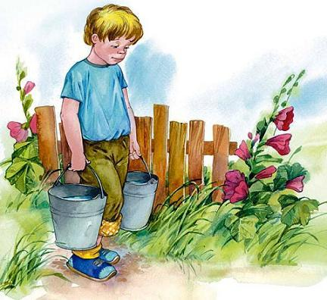

**На дворе трава, на траве дрова,**

**Раз дрова, два дрова, три дрова.**

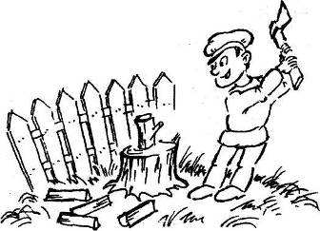

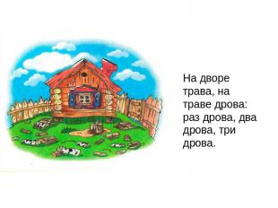

**На дворе трава, на траве дрова,**

**Раз дрова, два дрова, три дрова.**

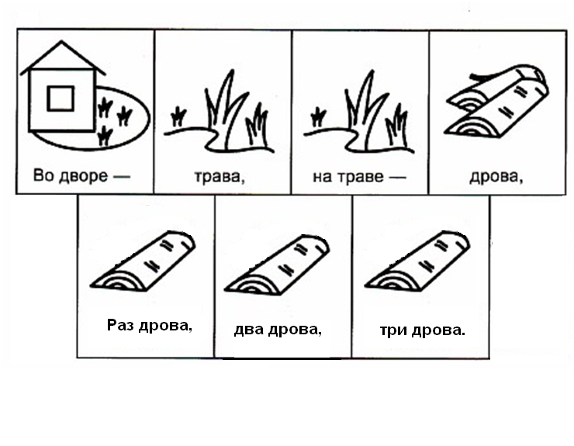

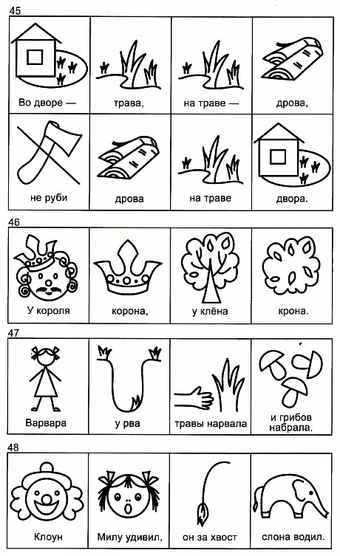

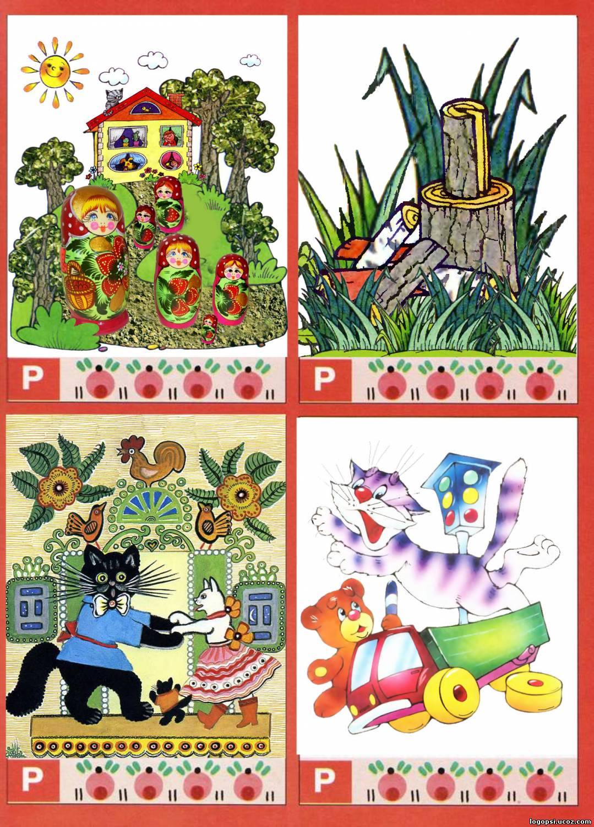

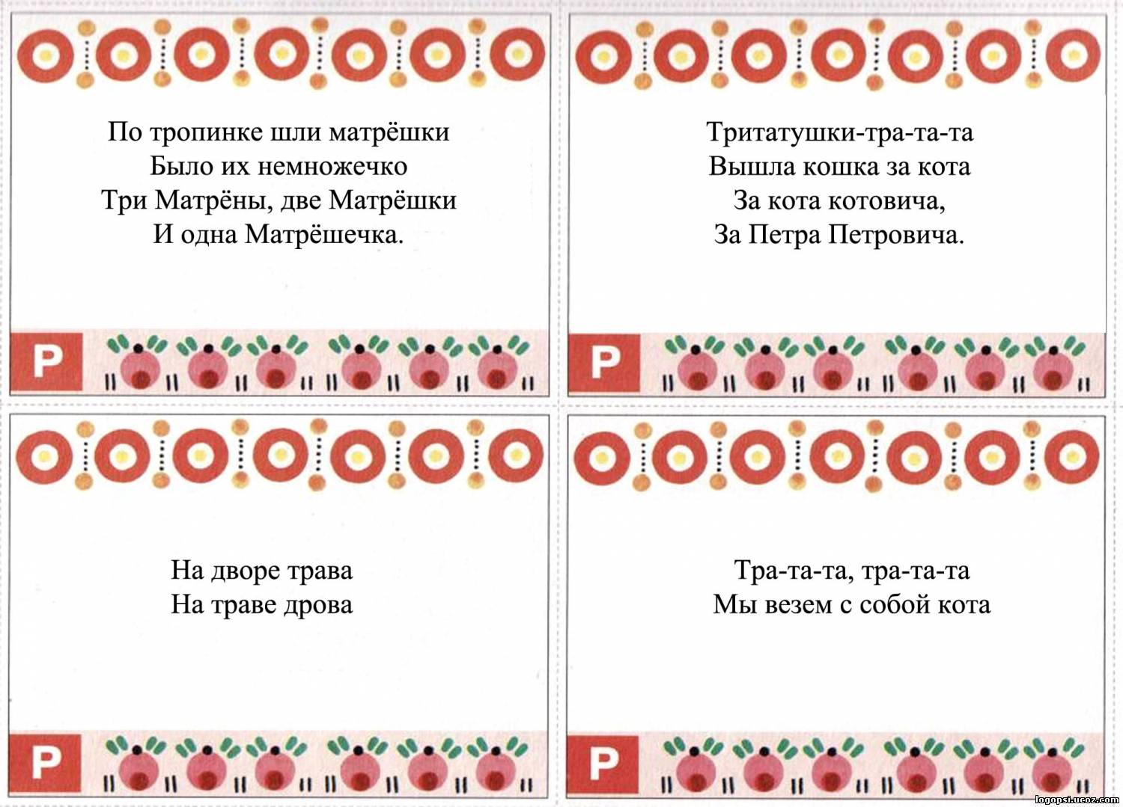

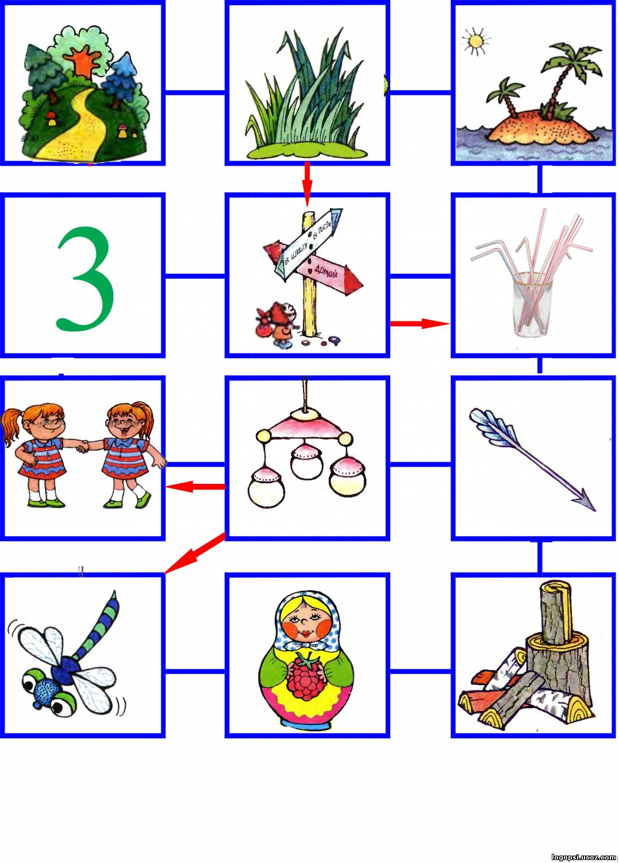

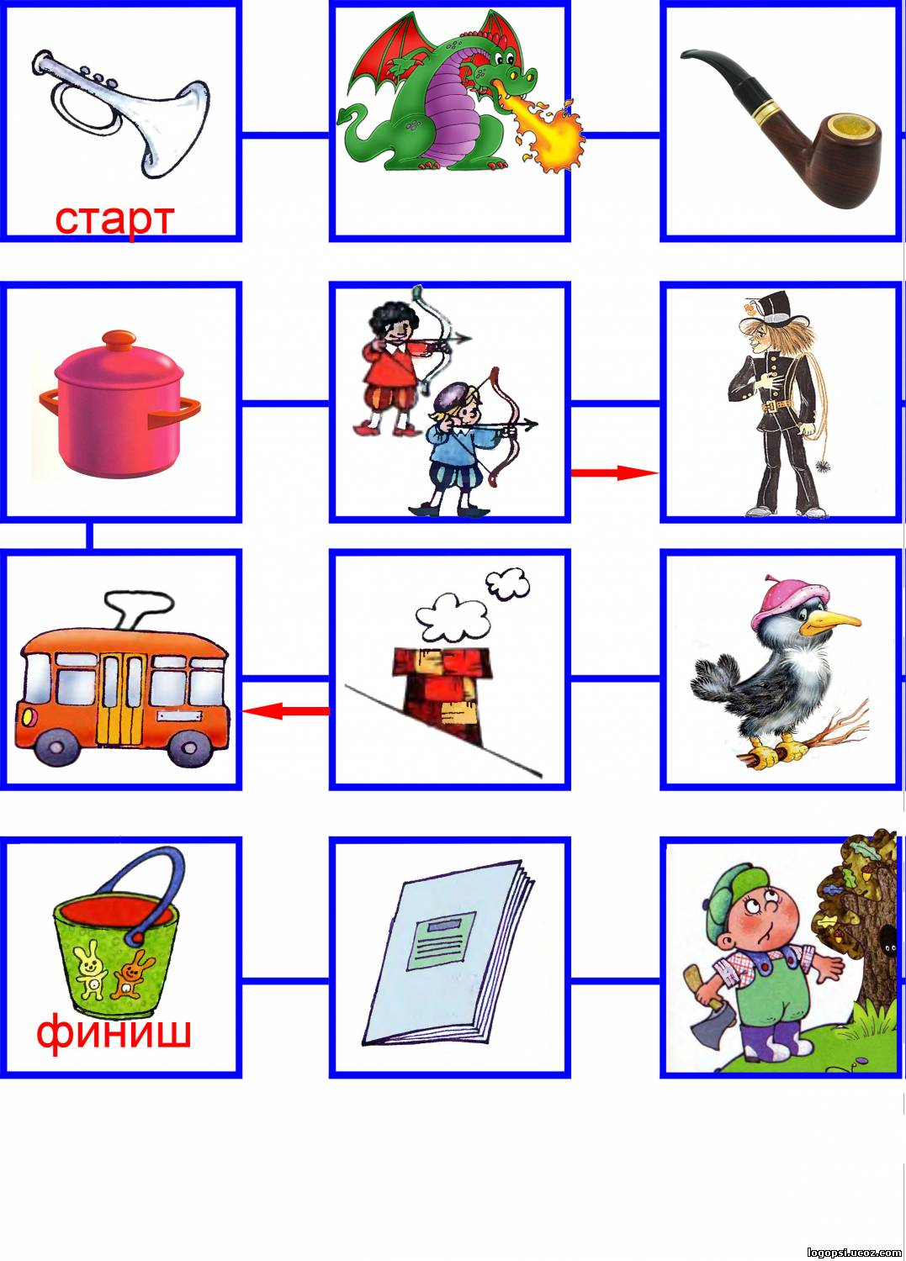

**Нет кострам!**

**В лесу на траве не жги ты костры!**

**Стражники леса очень быстры,**

**Выпишут штраф, отругают тебя:**

**«Лес ты не трогай, люби, как себя!»**

**Страус от страха в песок закопался,**

**Очень дрожал! Так испугался!**

**«Страус, не бойся!», - сказали все дружно,-**

**«Смелым ты будь – получишь ватрушку».**

**Трое друзей дружно дрались,**

**Кондрат и Трофим помогать им взялись,**

**Драка закончилась, тройка смеется:**

**«Дружными быть не всегда удается!»**

**Тра-тра-тра - в детский сад идём с утра.**

**Тро-тро-тро - едем в садик мы в метро.**

**Тру-тру-тру - трубят трубы на ветру.**

**Тры-тры-тры - в сказках гномики хитры.**

**Ты, оса, меня не тронь!**

**Я тебя не трону.**

**Петрушка ест ватрушку.**

**Ватрушка нравится Петрушке.**

**Я Петру полы натру.**

**Полы натру другу Петру.**

**Трубочист трубу почистил –**

**Похвалите трубочиста.**

**Друг подружке говорит:**

**-Ты, подружка, посмотри –**

**Посмотри вокруг,**

**Поищи подруг.**

**Стружка**

**Дед Иван полено строгал,**

**Стружки с травы он не сметал,**

**Бабушка Глаша его отругала,**

**Больше строгать на траве не давала.**

**ТР - ДР**

**Тра-тра-тра - в детский сад идём с утра.**

**Тро-тро-тро - едем в садик мы в метро.**

**Тру-тру-тру - трубят трубы на ветру.**

**Тры-тры-тры - в сказках гномики хитры.**

Дра-дра-дра – дождь идёт как из ведра.

Дро-дро-дро – подставляй скорей ведро.

Дру-дру-дру – стучат капли по ведру.

Дро-дро-дро – вот и полное ведро.

Труба трубит, труба поёт,

Трубач по улице идёт.

На дворе трава, на траве дрова.

Раз дрова, два дрова, три дрова.

Два дровосека, два дровокола, два дроворуба

На траве дрова вместе дружно рубят.

**Ты, оса, меня не тронь!**

**Я тебя не трону.**

Скажет друг дружке,

Дружка подружке,

Подружка другу-

Так пойдёт секрет по кругу!

**Петрушка ест ватрушку.**

**Ватрушка нравится Петрушке.**

**Я Петру полы натру.**

**Полы натру другу Петру.**

Трубач любил свою трубу,

А трубочист – свою.

Трубач играл в свою трубу,

А трубочист- в свою.

А вечерами трубочист

Звал в гости трубача.

Они сидели на трубе,

Они играли на трубе

И, громко хлопая себе,

Плясали ча-ча-ча.

**Трубочист трубу почистил –**

**Похвалите трубочиста.**

**Друг подружке говорит:**

**-Ты, подружка, посмотри –**

**Посмотри вокруг,**

**Поищи подруг.**

**КР – ГР**

В небе гром, гроза.

Закрывай глаза!

Грома нет, трава блестит,

В небе радуга горит!

Краска красная красива!

Ей раскрашу я крапиву,

И крыжовник, и укроп,

Крысу, краба и микроб.

Будет красным всё вокруг,

Покраснеют люди вдруг.

Красный крот роет ход

В наш любимый огород.

Станут красными дома:

Крыши, окна и балкон.

Красным выкрашу слона-

Будет радоваться он.

Крупная, красивая

Выросла груша.

Вкусная слива –

Приходите кушать!

Тра, тра, тра - в детский сад идем с утра.  
Тро, тро, тро - в садик ехали в метро.  
Тры, тры, тры - в сказках гномики хитры.  
Дро, дро, дро - у нас новое ведро.  
Тра, тра, тра - мы сидели у костра.

На травке тропка, травка на тропке.

Трубачи, трубите в трубы!

АВТОМАТИЗАЦИЯ ЗВУКА [Р]

**АВТОМАТИЗАЦИЯ ЗВУКА [Р] В СЛОГАХ И СЛОВАХ С СОЧЕТАНИЕМ-ДР-**

Проговаривать слоги, чётко произнося звук [Р]

|  |  |
| --- | --- |
| дра-дры-дро-дру | дры-дро-дру-дра |
| дро-дру-дра-дры | дру-дра-дры-дро |

Проговаривать слова, чётко произнося звук [Р].

Драка, драный, драться.

Драже, драчун, дрова, дрожать.

Вёдра, выдра, пудра, эскадра.

Бодрость, мудрость.

Дрыгать, дрын.

Кадры, кедры, щедрый.

Дровни, дрозд, дрок, дроссель.

Друг, дружба, дружный дружить, другой.

**АВТОМАТИЗАЦИЯ ЗВУКА [Р] В СЛОГАХ И СЛОВАХ С СОЧЕТАНИЕМ -ТР-**

Проговаривать слоги, чётко произнося звук [Р].

|  |  |
| --- | --- |
| тра-тры-тро-тру | тры-тро-тру-тра |
| тро-тру-тра-тры | тру-тра-тры-тро |

Проговаривать слова, чётко произнося звук [Р].

Травка, травма, трап, трасса.

Трава, трамвай, траншея, тропинка, тростник, троллейбус. Быстрая, завтра, завтрак, завтракать, стража, страна, страница, странный, странник, острая, пёстрая, штраф, шустрая. Трогать, трон, тропка, тропики, трос, трость. Метро, стройка, патрон. Трубка, труд, трудный. Трубить, трудиться. Ватрушка, петрушка, пеструшка, стружка, струна, струя.

**АВТОМАТИЗАЦИЯ ЗВУКА [Р] В ПРЕДЛОЖЕНИЯХ, ВКЛЮЧАЮЩИХ СЛОВА С СОЧЕТАНИЯМИ -ДР-, -ТР-**

Проговаривать предложения, чётко произнося звук [Р].

Друзья поднимаются по трапу. На стройку мы приехали в трамвае. У матроса трубка. Подруги увидели страуса. Дрозды — дружные птицы. В нашей стране много кедра. Дрова лежат на траве. Ведро стоит около костра. На этой странице нарисован театр. Завтра мы поедем на метро.

На травке тропка, травка на тропке.

Стихи на автоматизацию звука Р в сочетании ДР-ТР

**Дружная драка**

**Трое друзей дружно дрались,**

**Кондрат и Трофим помогать им взялись,**

**Драка закончилась, тройка смеется:**

**«Дружными быть не всегда удается!»**

Театр

Петр Дроздов – наш педиатр

Завтра пойдет с другом в театр.

Будет отрывок о том как матрос

Утром трудился завязывать трос.

**Страус**

**Страус от страха в песок закопался,**

**Очень дрожал! Так испугался!**

**«Страус, не бойся!», - сказали все дружно,-**

**«Смелым ты будь – получишь ватрушку».**

Министр

Щедрый министр по центру гулял,

Дружным подросткам конфеты давал,

А драчуны штраф получали,

Чтобы других не обижали.

Хитрый Трофим

Хитрый Трофим на стройке служил,

Трудиться Трофим совсем не любил.

Строгий начальник его отругал,

Трудолюбивым Трофим тут же стал.

**Нет кострам!**

**В лесу на траве не жги ты костры!**

**Стражники леса очень быстры,**

**Выпишут штраф, отругают тебя:**

**«Лес ты не трогай, люби, как себя!»**

Трудный день

Трудный день сегодня у Трофима:

Он дрова целый день колол,

Поделился с другом бензином,

И свой драндулет завел.

Мудрость

Выдра дрозду мудрость сказала,

Очень важной себя выдра считала.

Мудрость эту дрозд запомнил,

Хоть ни слова он не понял.

Заблудился

Тропинка Петра далеко завела,

Подруга его очень долго звала,

Вдруг, Петр услышал подруги той зов,

Он к ней побежал мимо кустов.

Стройка

У нас на стройке трап, траншея,

Труба, трамплин, пила и трос,

Тут доски, стружка, литры клея,

А в центре стройки лежит тёс.

Стружка

Дед Иван полено строгал,

Стружки с травы он не сметал,

Бабушка Глаша его отругала,

Больше строгать на траве не давала.

3. Слова-антонимы.

Л: А вот и первое задание, где нам поможет дружба. Я буду называть слово, а вы подбирать другое, противоположное по смыслу.

Черепаха ползет медленно, а лошадь скачет … (быстро)

Одно задание легкое, а другое … (трудное)

Широкая дорога, а узкая … (тропинка)

Один человек жадный, а другой … (щедрый)

Один ребенок ломает куличик, а другой … (строит)

Вечер – утро, отдых – труд, враг – друг

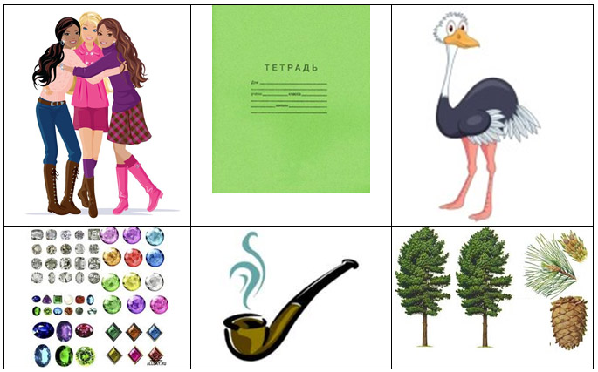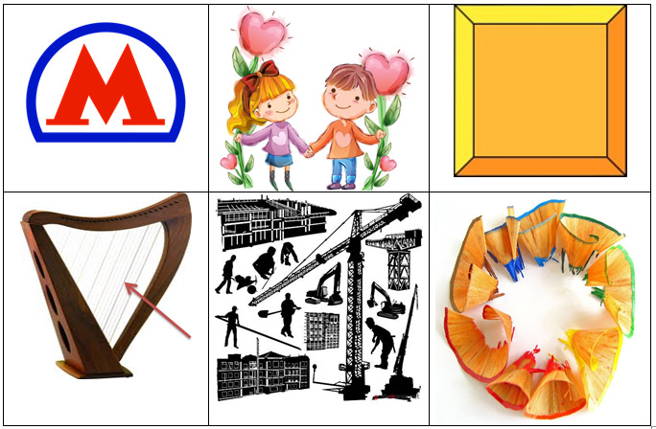

Автоматизация [Р] в словах. Логопед выставляет на доску предметные картинки и просит детей назвать изображенные на них предметы.

(Подруги, тетрадь, страус, стразы, трубка, кедры, метро, друзья, квадрат, струны, стройка, строители, стружка.)

Игра «Кто? Что?»

Логопед просит детей назвать только те предметы, про которые можно спросить: «Что это?» (Тетрадь, стразы, трубка, кедры, метро, квадрат, струны, стройка, стружка.)

После того, как все предметы названы, логопед предлагает найти изображения, к которым можно поставить вопрос: «Кто это?». (Подруги, страус, друзья, квадрат, струны, строители.)

Игра «Что пропало?»

Логопед предлагает детям закрыть глаза и прячет одну из картинок. После этого, дети открывают глаза и называют, какой картинки не хватает. При этом логопед просит детей формулировать ответы по образцу: «Нет стружки, нет друзей». Таким образом, помимо коррекции звукопроизношения, отрабатывается форма родительного падежа единственного числа имен существительных.

Сначала логопед прячет по одной картинке. Когда дети безошибочно называют недостающее изображение, логопед увеличивает число «спрятанных» предметов. В конце игры логопед прячет все картинки и просит детей назвать все 12 карточек.

Игра «Найди картинку».

Логопед дает детям инструкцию: «Кто изображен между метро и квадратом?» И просит детей найти необходимую картинку. Для более успешной автоматизации детям предлагается отвечать полным ответом (Между метро и квадратом изображены друзья).  
Варианты инструкций:   
- Что изображено справа от стройки? (Стружка)  
- Что изображено над стружкой? (Квадрат)  
- Что изображено между кедрами и стразами? (Трубка)  
- Что изображено под страусом? (Кедры)

После выполнения задания логопед предлагает детям самим сформулировать инструкцию и спросить об интересующей картинке у других учащихся.

Игра «Считалочка».

Логопед предлагает детям посчитать каждое изображение от одного до пяти. При этом картинки раздаются учащимся, и каждый ребенок считает свои предметы.  
Пример: «Один квадрат, два квадрата, три квадрата, четыре квадрата, пять квадратов.»

Автоматизация [Р] в предложениях.

Логопед просит детей придумать предложение с каждой из картинок. Работа осуществляется по следующему алгоритму:

- Про кого будет твое предложение? (Про друзей)  
- Что делают друзья? (Гуляют)  
- Где гуляют друзья? (В парке)  
- Скажи полным ответом. (Друзьягуляютв парке.)

Аналогичным образом логопед помогает детям придумать предложения с каждой из картинок.

